***https://doi.org/10.23913/ride.v15i30.2307***

***Artículos científicos***

**Desafíos para la inclusión en la universidad: percepciones estudiantiles en Sinaloa**

***Challenges for inclusion in the university: student perceptions in Sinaloa***

***Desafios para a inclusão na universidade: percepções dos estudantes em Sinaloa***

**Juan José Ramírez Gámez**

Universidad Pedagógica del Estado de Sinaloa, México

juan.ramirez@upes.edu.mx

https://orcid.org/0000-0002-2254-8486

**Luis Miguel Díaz Rodríguez**

Universidad Pedagógica del Estado de Sinaloa, México

luis.diaz@upes.edu.mx

https://orcid.org/0000-0003-3636-9742

**Resumen**  
La educación inclusiva es clave para garantizar el acceso equitativo a la enseñanza y la participación activa de todos los estudiantes. Este estudio examina las percepciones de estudiantes de licenciatura en Educación y Pedagogía sobre las Barreras al Aprendizaje y la Participación (BAP) en el nivel superior. Con un enfoque cuantitativo y análisis descriptivo, se aplicó el *Index for Inclusion* a una muestra de 251 estudiantes. Los resultados revelan desafíos en la accesibilidad física, la cohesión institucional y las adaptaciones curriculares, junto con oportunidades para mejorar la gestión de la convivencia escolar, y la colaboración con familias. Estos hallazgos destacan áreas críticas para implementar prácticas inclusivas y subrayan la necesidad de un enfoque contextualizado que considere las características específicas del entorno universitario en Sinaloa. El estudio ofrece un diagnóstico integral que no solo evidencia las barreras existentes, sino que también ofrece recomendaciones concretas para fomentar una cultura educativa inclusiva.

**Palabras clave:** Educación inclusiva, Barreras al Aprendizaje y la Participación (BAP), Percepciones estudiantiles, *Index for Inclusion*.

**Abstract**Inclusive education is essential for ensuring equitable access to teaching and active participation for all students. This study examines the perceptions of undergraduate students in Education and Pedagogy regarding Barriers to Learning and Participation (BLP) in higher education. Using a quantitative approach and descriptive analysis, the *Index for Inclusion* was administered to a sample of 251 students. Results reveal challenges in physical accessibility, institutional cohesion, and curricular adaptations, alongside opportunities to improve school climate management and collaboration with families. These findings underscore critical areas for implementing inclusive practices and highlight the need for a contextualized approach considering the specific characteristics of the university environment in Sinaloa. The study offers a comprehensive diagnosis that not only identifies existing barriers but also provides practical recommendations for fostering a more inclusive educational culture.

**Keywords:** Inclusive education, barriers to learning and participation (BLP), student perceptions, *Index for Inclusion*.

**Resumo**

A educação inclusiva é fundamental para garantir acesso equitativo à educação e participação ativa para todos os alunos. Este estudo examina as percepções de alunos de Bacharelado em Educação e Pedagogia sobre Barreiras à Aprendizagem e Participação (BAP) no nível de ensino superior. Utilizando uma abordagem quantitativa e análise descritiva, o Índice de Inclusão foi aplicado a uma amostra de 251 estudantes. Os resultados revelam desafios na acessibilidade física, na coesão institucional e nas adaptações curriculares, além de oportunidades para melhorar a gestão da convivência escolar e a colaboração com as famílias. Essas descobertas destacam áreas críticas para a implementação de práticas inclusivas e ressaltam a necessidade de uma abordagem contextualizada que considere as características específicas do ambiente universitário em Sinaloa. O estudo oferece um diagnóstico abrangente que não apenas destaca as barreiras existentes, mas também oferece recomendações concretas para promover uma cultura educacional inclusiva.

**Palavras-chave:** Educação inclusiva, Barreiras à Aprendizagem e Participação (BAP), Percepções dos alunos, Índice de Inclusão.

**Fecha Recepción:** Agosto 2024 **Fecha Aceptación:** Enero 2025

**Introducción**

La educación inclusiva en espacios universitarios ha emergido como un componente central en la transformación de los sistemas educativos contemporáneos, marcando un cambio paradigmático en la manera de concebir el aprendizaje y la diversidad. Este enfoque, promovido desde la Declaración de Salamanca (UNESCO, 1994), busca garantizar que todos los estudiantes, independientemente de sus capacidades, características personales o contextos socioeconómicos, tengan acceso a una educación de calidad que fomente su participación activa, aprendizaje significativo y sentido de pertenencia dentro de la comunidad educativa.

En este contexto, las universidades enfrentan el desafío de superar las barreras al aprendizaje y la participación (BAP), las cuales van más allá de las dificultades individuales de los estudiantes. Estas barreras representan obstáculos derivados de la organización, cultura y políticas institucionales. Según Booth y Ainscow (2015), estas barreras pueden estar presentes en aspectos como la accesibilidad física, las prácticas pedagógicas y las actitudes del personal docente y administrativo. La identificación y remoción de estos obstáculos es esencial para consolidar entornos inclusivos, particularmente en la educación superior, donde las prácticas inclusivas suelen estar menos desarrolladas en comparación con los niveles educativos básicos.

Un elemento crucial para la implementación de la educación inclusiva es la percepción estudiantil, ya que las experiencias y opiniones sobre la inclusión proporcionan una perspectiva única y valiosa para evaluar la eficacia y efectividad de las políticas y prácticas institucionales. Investigaciones recientes han demostrado que estas opiniones no solo reflejan la experiencia directa del alumnado, sino que también pueden influir en su compromiso con el aprendizaje, su motivación y su sentido de pertenencia (Sánchez, 2021; Quispe et al., 2023). Por lo tanto, explorar cómo el alumnado percibe la inclusión educativa se convierte en una prioridad para las instituciones que buscan mejorar sus modelos inclusivos.

Otro aspecto fundamental en este debate es la formación docente, tanto inicial como continua, ya que el profesorado desempeña un rol central en la implementación de prácticas inclusivas. La preparación adecuada del profesorado en estrategias de atención a la diversidad impacta directamente en la calidad de la educación inclusiva, así como en la percepción que tiene el alumnado sobre su entorno educativo (Campuzano & Cuéllar, 2021; Castillo & Bautista-Cerro, 2021). Sin embargo, diversas investigaciones han señalado que muchos profesores carecen de la capacitación necesaria para atender las necesidades específicas de sus estudiantes, lo que puede derivar en prácticas pedagógicas inconsistentes y percepciones negativas entre el alumnado.

Además de la formación docente, las políticas institucionales también juegan un papel determinante en la creación de ambientes inclusivos. Aunque muchas universidades han adoptado políticas de inclusión, su implementación efectiva sigue siendo un desafío. Lara et al. (2021) destacan que la falta de claridad en los objetivos y la ausencia de recursos adecuados son barreras frecuentes que limitan el impacto de estas políticas. Por otro lado, la colaboración entre distintos actores educativos, como estudiantes, familias, docentes y personal administrativo, es un factor clave para fortalecer la inclusión. González (2023) subraya que la falta de interacción entre estos actores puede generar percepciones negativas sobre la inclusión, tanto en docentes como en estudiantes.

La calidad y accesibilidad de los servicios de apoyo también afectan significativamente la percepción estudiantil sobre la inclusión. Servicios insuficientes o ineficaces pueden contribuir a experiencias negativas, reforzando la importancia de garantizar que dichos servicios estén alineados con las necesidades del estudiantado (García et al., 2019). Además, Quispe et al. (2023) enfatizan que abordar las barreras estructurales y culturales desde una perspectiva centrada en el estudiante es crucial para avanzar hacia una educación inclusiva más equitativa.

Este estudio tiene como objetivo explorar las opiniones de los estudiantes universitarios sobre la inclusión educativa, analizando tanto las fortalezas como las áreas de mejora en las prácticas y políticas institucionales. A través de un enfoque metodológico basado en el "Index for Inclusion", se pretende ofrecer un diagnóstico integral que permita a las universidades identificar BAP y diseñar estrategias efectivas para superarlas. Este análisis no solo contribuirá al fortalecimiento de los modelos educativos inclusivos, sino que también buscará promover un cambio cultural que valore la diversidad como una fortaleza y no como un desafío.

En última instancia, este trabajo aspira a generar un impacto significativo en la práctica educativa y en el desarrollo de políticas inclusivas, proporcionando herramientas y recomendaciones que permitan a las instituciones educativas avanzar hacia un modelo más inclusivo, equitativo y sostenible. La inclusión en la educación superior no debe limitarse a la mera integración (presencia) de estudiantes con características diversas, sino que debe enfocarse en garantizar su participación activa, aprendizaje pleno y bienestar general dentro de la comunidad universitaria.

El presente estudio tiene como objetivos:

1. Identificar las percepciones de los estudiantes universitarios sobre las Barreras al Aprendizaje y la Participación (BAP).
2. Evaluar las áreas de oportunidad para fortalecer la inclusión educativa en la universidad.
3. Analizar el impacto de las barreras identificadas en la experiencia educativa y académica de los estudiantes.

**Bases Conceptuales para la Inclusión Educativa**

**Inclusión educativa: definición y relevancia**

La inclusión educativa se define como un enfoque que busca garantizar que todas las personas, independientemente de sus habilidades, antecedentes o necesidades educativas, tengan acceso a una educación de calidad en un entorno que promueva su participación activa, así como su desarrollo integral. Este concepto, enmarcado por la Declaración de Salamanca (UNESCO, 1994), ha evolucionado para convertirse en un pilar fundamental en las políticas educativas a nivel global, reflejando un compromiso con la equidad y la justicia social en el ámbito educativo.

Booth y Ainscow (2000), creadores del Index for Inclusion, plantean que la inclusión educativa no es solo un objetivo, sino un "proceso continuo para identificar y eliminar barreras al aprendizaje y la participación". Según ellos, esto implica transformar no sólo las prácticas pedagógicas, sino también las culturas y políticas de las instituciones educativas para garantizar un entorno que valore la diversidad como una fortaleza.

La relevancia de la inclusión educativa radica en su capacidad para transformar las dinámicas de enseñanza y aprendizaje, promoviendo un ambiente donde se valoren las diferencias y se fomente la diversidad. Como señala Echeita (2020), la inclusión educativa no debe limitarse a la integración física de los estudiantes con necesidades educativas especiales, sino que debe garantizar su participación plena en las dimensiones académicas, sociales y emocionales del proceso educativo. Este enfoque beneficia no solo al alumnado con necesidades específicas, sino que enriquece la experiencia de aprendizaje de todos al fomentar un ambiente de respeto y colaboración.

En el contexto latinoamericano, la inclusión educativa ha sido objeto de atención en diversas políticas y normativas. Por ejemplo, Blanco (2006) señala que, aunque la región ha avanzado en la adopción de marcos legales inclusivos, "la implementación efectiva de la inclusión educativa sigue siendo un desafío debido a la falta de recursos, formación docente y adaptación curricular". En Ecuador, Proaño et al. (2023) destacan que, aunque existen leyes que promueven la inclusión, es necesario implementar programas y proyectos concretos que respondan efectivamente a las necesidades educativas especiales.

Además, la inclusión educativa también se relaciona con la necesidad de adaptaciones curriculares y metodológicas. Palacios-García (2024) enfatiza que, para atender a los estudiantes con necesidades educativas especiales, es fundamental realizar ajustes en los contenidos curriculares y materiales de aprendizaje. Estas adaptaciones no solo son esenciales para garantizar que los estudiantes puedan acceder al currículo, sino que también aseguran su participación plena en el proceso educativo.

La inclusión educativa tiene un impacto significativo en la vida social y emocional de los estudiantes. Blanco (2006) argumenta que las instituciones educativas deben promover un ambiente de convivencia armónica y respeto, donde se eliminen las prácticas de exclusión y segregación. Antayhua (2024) refuerza esta idea al señalar que estas acciones no solo contribuyen al bienestar de los estudiantes, sino que también fomentan una cultura de inclusión que puede extenderse más allá del ámbito escolar, impactando positivamente en la sociedad.

Por otro lado, la implementación de políticas inclusivas enfrenta desafíos considerables. Mínguez et al. (2021) destacan que la falta de consenso sobre la definición de inclusión educativa genera conflictos entre los docentes, quienes a menudo se sienten abrumados por la carga de trabajo y la falta de preparación para atender a estudiantes con necesidades específicas. Según Echeita (2020), superar estos desafíos requiere estrategias de formación continua que permitan a los docentes adquirir competencias pedagógicas inclusivas y herramientas prácticas para implementar estos enfoques.

La percepción estudiantil sobre la inclusión educativa también es un aspecto crucial. Según Rojas (2024), esta percepción puede estar influida por factores como la responsabilidad social universitaria y la gestión organizacional, lo que sugiere la necesidad de involucrar al alumnado en el diseño e implementación de políticas inclusivas. Booth y Ainscow (2000) refuerzan esta idea al señalar que las voces de todos los actores educativos, incluidos estudiantes, deben ser centrales en los procesos de transformación hacia modelos más inclusivos.

En conclusión, la inclusión educativa es un enfoque esencial que busca garantizar que todos los estudiantes tengan acceso a una educación de calidad en un entorno que promueva su participación y desarrollo integral. Para que sea efectiva, es fundamental superar desafíos como la falta de formación docente, los recursos limitados y la resistencia al cambio. Además, debe involucrar a todos los actores educativos para crear un sistema educativo verdaderamente inclusivo.

**Barreras al aprendizaje y la participación en la educación superior**

La inclusión educativa, como se exploró previamente, es un proceso que busca garantizar el acceso, la presencia, la participación y el aprendizaje de todo el alumnado en un entorno que valore la diversidad y elimine las barreras. Sin embargo, estas barreras, conocidas como Barreras al Aprendizaje y la Participación (BAP), son desafíos estructurales, culturales y pedagógicos que limitan o impiden la experiencia educativa inclusiva en las instituciones. Según Booth y Ainscow (2000), las BAP son elementos presentes en la cultura, políticas y prácticas de las instituciones que dificultan la plena integración de todos los estudiantes. En el contexto de la educación superior en América Latina, estas BAP adquieren características particulares debido a desigualdades históricas y estructurales.

Características de las barreras en la educación superior en América Latina

1. Barreras socioeconómicas:
   * La desigualdad socioeconómica es una de las principales barreras para el acceso y la permanencia en la educación superior. Moreira (2021) señala que las universidades en la región suelen estar asociadas con una élite intelectual, lo que dificulta la integración de estudiantes de comunidades desfavorecidas. La falta de recursos financieros, becas y apoyo académico adecuado agravan estas desigualdades, aumentando las tasas de deserción.
2. Barreras pedagógicas y tecnológicas:
   * La calidad de la educación en muchas instituciones de América Latina es desigual, y la falta de capacitación docente en estrategias inclusivas exacerba esta situación. Según Tolmachev et al. (2021), la implementación del aprendizaje en línea, aunque prometedora, enfrenta desafíos relacionados con la calidad y accesibilidad tecnológica. Esto se combina con la falta de habilidades digitales tanto en docentes como en estudiantes, limitando la participación efectiva.
3. Barreras culturales e institucionales:
   * Las actitudes discriminatorias y la resistencia al cambio son barreras persistentes en las universidades. Arocena y Sutz (2005) destacan que las instituciones a menudo están atrapadas en modelos tradicionales que priorizan la homogenización sobre la diversidad. Esta resistencia limita la innovación en políticas inclusivas y dificulta la transformación hacia entornos más equitativos.

**Impacto de las barreras en el alumnado**

Las barreras al aprendizaje y la participación no solo afectan la experiencia académica de estudiantes, sino también su bienestar emocional y su percepción de la calidad educativa. Johnson (2017) argumenta que la falta de recursos y personal capacitado puede llevar a una percepción negativa de las instituciones, lo que afecta la motivación y el compromiso del alumnado. En consecuencia, muchos estudiantes abandonan sus estudios antes de completarlos, perpetuando ciclos de exclusión.

Estrategias para superar las BAP

Para avanzar hacia una educación superior más inclusiva, es fundamental abordar las BAP de manera integral:

1. Políticas inclusivas:
   * Unceta et al. (2021) sugieren que las universidades deben adoptar marcos de innovación social que fomenten la colaboración entre actores educativos y garanticen recursos adecuados para la inclusión.
2. Capacitación docente:
   * Vaillant (2011) destaca la necesidad de formación continua en estrategias pedagógicas inclusivas para empoderar a los docentes y mejorar su capacidad de atender la diversidad en el aula.
3. Digitalización inclusiva:
   * Según Rama (2014), la virtualización de la educación ofrece oportunidades para superar barreras físicas, pero es esencial garantizar el acceso equitativo a la tecnología y la capacitación en su uso.
4. Participación estudiantil:
   * Ramírez (2022) resalta la importancia de involucrar a los estudiantes en el diseño e implementación de políticas inclusivas, asegurando que sus voces sean escuchadas.

El abordaje de las BAP es un componente esencial para la implementación efectiva de la inclusión educativa en las universidades, ya que la inclusión no solo requiere garantizar la presencia de los estudiantes, sino también su participación activa y su éxito académico. Identificar y superar las BAP es, por tanto, un paso indispensable para construir sistemas educativos más justos y equitativos.

**La inclusión educativa en las universidades mexicanas**

Mientras que las barreras descritas anteriormente son características comunes en toda América Latina, el caso mexicano presenta particularidades que destacan la necesidad de enfoques específicos. Estas particularidades incluyen una mayor brecha digital en áreas rurales, una subrepresentación significativa de comunidades indígenas y una limitada implementación de políticas inclusivas, a pesar de los marcos legales existentes.

La inclusión educativa en las universidades mexicanas es un tema de gran relevancia, ya que aborda la necesidad de garantizar que todo el alumnado, independientemente de sus capacidades, antecedentes o condiciones, tengan acceso a una educación de calidad. En el contexto nacional, las Barreras al Aprendizaje y la Participación (BAP), como la desigualdad socioeconómica, la falta de accesibilidad física y tecnológica, y las actitudes negativas hacia la diversidad, limitan la participación plena de ciertos grupos.

En México, la Ley General de Educación establece que todas las personas tienen derecho a una educación inclusiva, lo que implica la eliminación de barreras que dificultan su acceso y participación (Pozas, 2023). Además, programas gubernamentales como el Programa de Inclusión y Equidad Educativa desde 2014 buscan proporcionar recursos y apoyo a las universidades para atender a estudiantes con discapacidades. Sin embargo, su efectividad a menudo se ve limitada por la falta de capacitación docente y administrativa, lo que impide que estas políticas se traduzcan en prácticas inclusivas efectivas (Martínez & Aguilera, 2019).

Las BAP en las universidades mexicanas son diversas. Una de las principales es la falta de accesibilidad. Muchas universidades mexicanas no cuentan con infraestructura adecuada para estudiantes con discapacidades. Según Robles et al. (2022), la accesibilidad física y tecnológica sigue siendo un desafío significativo, especialmente en campus rurales o antiguos. Además, la falta de recursos tecnológicos y materiales adaptados agrava la exclusión, especialmente en áreas marginadas. Por otro lado, las actitudes negativas también limitan la inclusión. Aunque las actitudes docentes no son exclusivas de México, Alghazo y Gaad (2004) señalan que la falta de formación en educación inclusiva genera percepciones negativas hacia estudiantes con discapacidades, lo que perpetúa la exclusión en las aulas. Finalmente, la subrepresentación de comunidades marginadas es otro desafío. Según el Instituto Nacional de Estadística y Geografía (INEGI), la participación de comunidades indígenas y estudiantes de bajos recursos en la educación superior es significativamente menor, lo que se traduce en tasas alarmantes de deserción (Pozas, 2023).

Al comparar México con otros países de América Latina, se observa que, aunque existen avances en la adopción de marcos legales inclusivos, la implementación efectiva de estos sigue siendo un desafío regional. Ainscow y Miles (2008) destacan que, mientras algunos países han avanzado en la capacitación docente y la inclusión tecnológica, México enfrenta obstáculos más pronunciados debido a la falta de recursos y resistencia al cambio en las instituciones educativas.

La exclusión educativa tiene consecuencias significativas en los estudiantes, tanto en su desarrollo académico como en su bienestar emocional. Los estudiantes de comunidades marginadas presentan tasas de deserción más altas que sus compañeros, perpetuando ciclos de desigualdad (Pozas, 2023). Además, la exclusión afecta el rendimiento académico, lo que disminuye las oportunidades de inserción laboral y social.

En conclusión, la inclusión educativa en las universidades mexicanas enfrenta retos estructurales, culturales y pedagógicos que deben ser abordados mediante un enfoque integral. A través de la implementación de políticas inclusivas efectivas, la formación docente continua, la integración de tecnologías adaptadas y la participación activa de todos los actores educativos, es posible avanzar hacia un sistema educativo más equitativo y justo.

Este estudio no solo busca contribuir al entendimiento de estas barreras y oportunidades, sino también ofrecer información que pueda ser utilizada por las instituciones educativas para diseñar estrategias más efectivas. Solo mediante un compromiso conjunto de instituciones, docentes y estudiantes se podrán superar las barreras existentes y garantizar que todos los estudiantes tengan acceso a una educación superior de calidad.

**Metodología**

**Diseño del estudio**

El presente estudio se desarrolló bajo un enfoque cuantitativo descriptivo, con el objetivo de analizar las percepciones de los estudiantes universitarios respecto a la inclusión educativa en su entorno académico. Este enfoque permitió identificar patrones y tendencias en las respuestas estudiantiles, proporcionando un diagnóstico inicial sobre las barreras al aprendizaje y la participación (BAP) y las fortalezas percibidas en el modelo educativo inclusivo.

**Contexto y participantes**

La investigación se realizó en una universidad pública del estado de Sinaloa, México, durante el ciclo académico 2023-2024. Esta institución se caracteriza por su orientación a la formación de profesionales en el ámbito educativo, con un alumnado predominantemente femenino, representando más del 90% de la matrícula total. Esta característica refleja una dimensión relevante del contexto educativo.

La muestra incluyó a 251 estudiantes de las licenciaturas en Educación y Pedagogía, distribuidos en los semestres 2, 4, 6 y 8, con edades entre los 18 y 24 años. Se seleccionó una muestra intencional para garantizar la inclusión de distintas etapas formativas y experiencias educativas en el análisis.

**Instrumento de recolección de datos**

El instrumento utilizado fue el Index for Inclusion, desarrollado originalmente por Booth y Ainscow (2000) y adaptado al español por Echeita et al. (2011). Este cuestionario, ampliamente reconocido por su utilidad en diversos contextos educativos, está diseñado para evaluar las perspectivas sobre la inclusión en instituciones educativas, estructurándose en tres dimensiones principales:

* Dimensión A: Crear culturas inclusivas.
  + A.1 Construir comunidad: Evalúa el nivel de apoyo mutuo, solidaridad y sentido de pertenencia dentro de la institución.
  + A.2 Establecer valores inclusivos: Mide la percepción sobre la promoción de valores que fomenten la equidad y el respeto a la diversidad.
* Dimensión B: Elaborar políticas inclusivas.
  + B.1 Desarrollar una escuela para todos: Examina la percepción sobre la existencia de políticas orientadas a garantizar la equidad y la participación de todos los estudiantes.
  + B.2 Organizar el apoyo para atender a la diversidad: Analiza la efectividad de los recursos y estructuras para abordar las necesidades específicas del estudiantado.
* Dimensión C: Desarrollar prácticas inclusivas.
  + C.1 Orquestar el aprendizaje: Evalúa la implementación de estrategias pedagógicas inclusivas en las aulas.
  + C.2 Movilizar recursos: Mide la eficacia en el uso de recursos educativos para garantizar la participación activa y el aprendizaje significativo.

El cuestionario consta de ítems cerrados organizados en una escala de Likert de cinco niveles, desde "totalmente en desacuerdo" hasta "totalmente de acuerdo". Para este estudio, la versión adaptada por Echeita et al. (2011) fue adaptada al contexto de la universidad pública de Sinaloa, considerando las características socioculturales y educativas de la región. Estos ajustes fueron revisados y validados por un comité de expertos.

**Variables del estudio**

Las variables evaluadas en este estudio se derivaron directamente de las dimensiones del Index for Inclusion:

1. Culturas inclusivas: Percepción de los estudiantes sobre la construcción de una comunidad educativa solidaria y el establecimiento de valores inclusivos (Secciones A.1 y A.2).
2. Políticas inclusivas: Opinión de los estudiantes sobre las políticas institucionales destinadas a garantizar la equidad y la atención a la diversidad (Secciones B.1 y B.2).
3. Prácticas inclusivas: Percepción de las estrategias pedagógicas y el uso de recursos para facilitar el aprendizaje y la participación activa (Secciones C.1 y C.2).

Cada variable fue medida a través de los ítems correspondientes, alineados con las tres dimensiones principales del cuestionario.

El diseño metodológico responde a los objetivos planteados:

* Para el objetivo 1, se utilizó el *Index for Inclusion* como herramienta principal para identificar las percepciones de los estudiantes.
* Para el objetivo 2, se realizó un análisis descriptivo de los datos recolectados con el fin de evaluar áreas de oportunidad.
* Para el objetivo 3, se empleó un enfoque cualitativo y cuantitativo para analizar el impacto de las barreras en la experiencia de aprendizaje y en la formación académica.

**Procedimiento**

1. Planeación:
   * Se seleccionó la versión en español del Index for Inclusion adaptada por Echeita et al. (2011) y se realizaron ajustes específicos para adaptarlo al contexto universitario y regional.
   * Los ajustes fueron revisados y validados por un comité de expertos en inclusión educativa.
2. Recolección de datos:
   * El cuestionario fue administrado mediante Google Forms; lo que facilitó su accesibilidad y la participación voluntaria de los estudiantes.
   * Antes de la aplicación, se explicó a los participantes el propósito del estudio, se enfatizó la confidencialidad de sus respuestas y se obtuvo el consentimiento informado de cada uno durante una clase.
3. Análisis de datos:
   * Los datos recolectados fueron analizados utilizando métodos estadísticos descriptivos, como frecuencias, porcentajes y distribuciones, entre otros. Esto con el propósito de identificar patrones generales en las percepciones estudiantiles.
   * Este análisis se centró en las tres dimensiones y las respectivas variables definidas en el instrumento.

**Limitaciones del estudio**

Aunque la muestra es representativa del estudiantado de la universidad analizada, los resultados no son generalizables a otras instituciones o contextos educativos similares. Adicionalmente, el uso de un instrumento autoinformado puede estar influenciado por factores subjetivos, lo que subraya la necesidad de interpretar los hallazgos con cautela y de complementarlos con estudios en otros entornos educativos.

**Resultados**

El análisis detallado del instrumento permitió identificar las percepciones de los estudiantes universitarios sobre las Barreras al Aprendizaje y Participación (BAP) en su entorno educativo. Los resultados se presentan organizados según las tres dimensiones evaluadas: creación de culturas inclusivas, establecimiento de políticas inclusivas y desarrollo de prácticas inclusivas.

**Dimensión A: Creando culturas inclusivas**

La Dimensión A del Index for Inclusion se centra en promover valores fundamentales como la igualdad, participación, respeto, confianza y no discriminación. Estos valores fortalecen las interacciones dentro de la comunidad educativa y son esenciales para consolidar políticas y prácticas inclusivas.

En esta dimensión, el alumnado expresó un alto nivel de acuerdo con ítems como A.1.2 (Los estudiantes se ayudan unos a otros), reflejando opiniones positivas sobre la colaboración entre compañeros. Sin embargo, los ítems relacionados con la interacción entre la institución y las familias, como A.1.5 (Existe relación entre el personal y las familias), obtuvieron una valoración más baja, lo que indica un área de mejora. (Ver figura 1)

En la subdimensión de Estableciendo valores inclusivos, los estudiantes coincidieron en que el personal realiza esfuerzos para eliminar barreras al aprendizaje A.2.5 (El personal intenta eliminar todas las barreras existentes para el aprendizaje y la participación) y reducir prácticas discriminatorias A.2.6 (La escuela se esfuerza en disminuir las prácticas discriminatorias). Sin embargo, la percepción de una filosofía inclusiva compartida entre estudiantes, personal y familias fue menos consistente A.2.2 (El personal, los miembros del Consejo técnico, el alumnado y las familias comparten una filosofía de inclusión), lo que sugiere la necesidad de un enfoque más profundo en esta área. Además, se destaca la percepción del alumnado sobre lo que se espera de ellos, en el ítem A.2.1(Se tienen altas expectativas con respecto a todo el alumnado). (Ver figura 2).

**Figura 1.** Percepciones de los estudiantes sobre la construcción de una comunidad inclusiva.

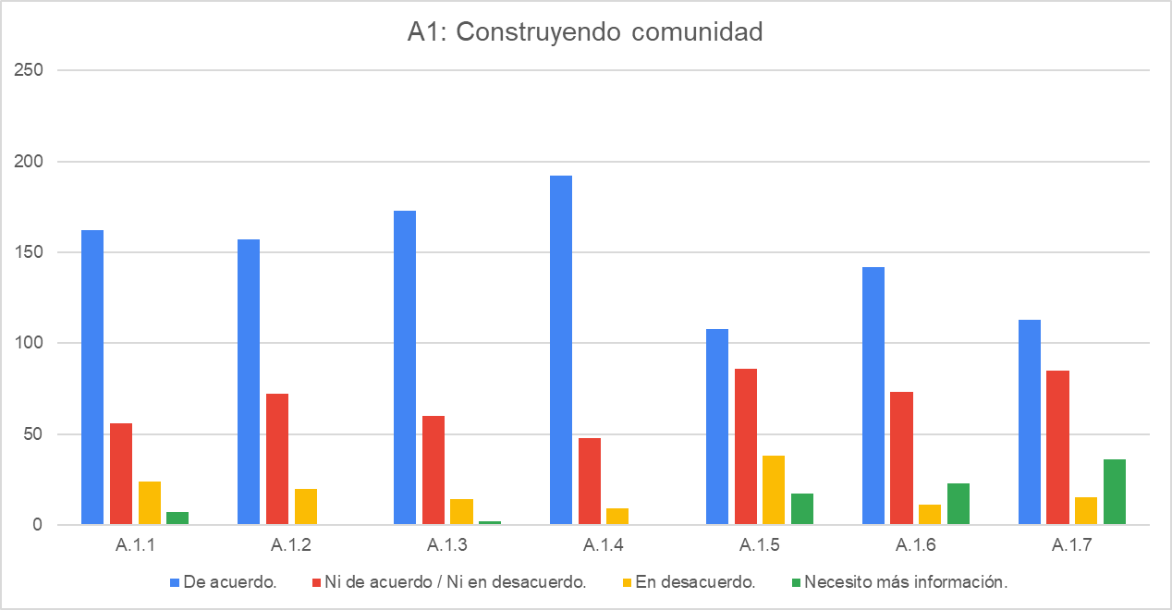

Nota: Fuente elaboración propia

**Figura 2.** Percepciones de los estudiantes sobre el establecimiento de valores inclusivos

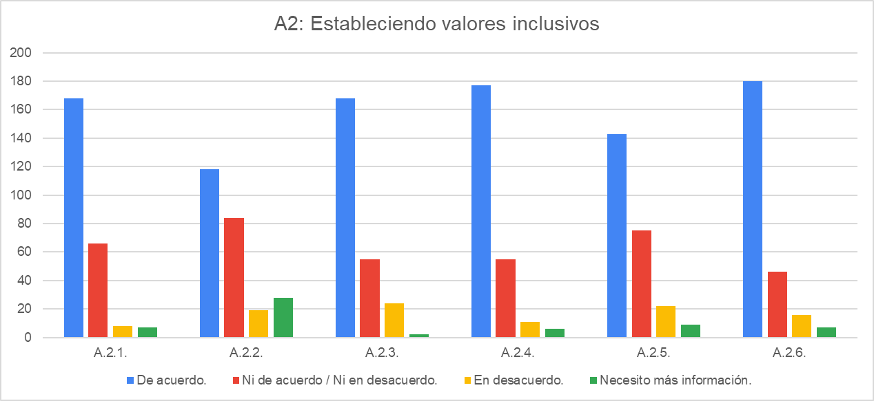

Nota: Fuente elaboración propia.

**Dimensión B: Estableciendo políticas inclusivas**

La Dimensión B analiza cómo las instituciones gestionan sus políticas para fomentar la inclusión, transformando procesos administrativos y asegurando que las prácticas estén alineadas con los principios de equidad y diversidad.

Los estudiantes reportaron percepciones positivas en ítems como B.1.2 (Se ayuda a todo nuevo miembro del personal a adaptarse a la escuela), lo que indica políticas efectivas de integración del personal. Sin embargo, B.1.4 (La escuela hace que sus instalaciones sean físicamente accesibles para todos) destacó como un área crítica, con respuestas que reflejan insatisfacción respecto a la accesibilidad física en las instalaciones educativas. (Ver figura 3)

En la subdimensión Organizando el apoyo a la diversidad, los estudiantes valoraron positivamente políticas como B.2.3 (Las políticas relacionadas con las 'necesidades educativas especiales' son políticas de inclusión). Sin embargo, también se identificaron dificultades en su implementación práctica. Específicamente, se observó una falta de coordinación en los apoyos educativos. (Ver figura 4).

**Figura 3.** Percepciones de los estudiantes sobre la accesibilidad de las instalaciones

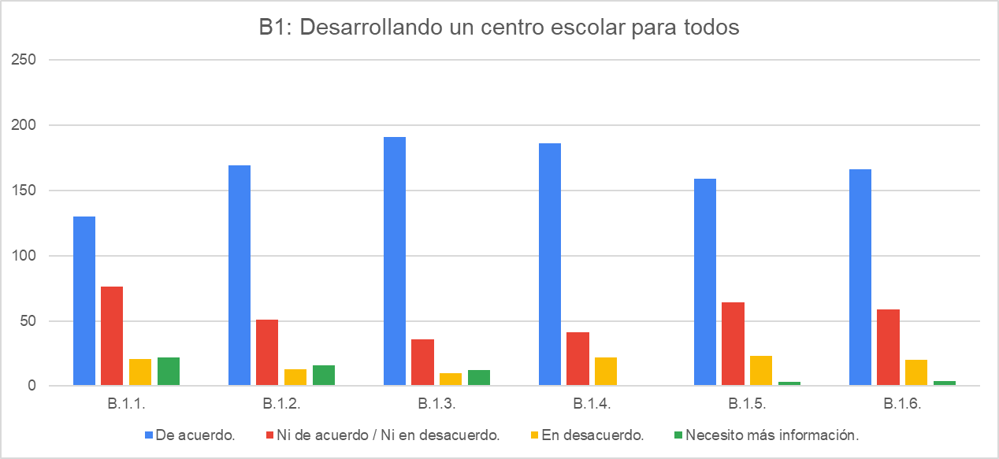

Nota: Fuente elaboración propia

**Figura 4.** Percepciones de los estudiantes sobre el apoyo a la diversidad

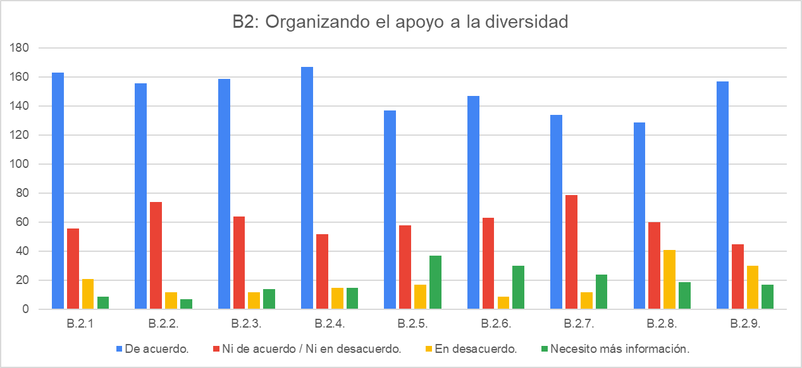

Nota: Fuente elaboración propia.

**Dimensión C: Desarrollando prácticas inclusivas**

La Dimensión C explora las prácticas pedagógicas inclusivas y cómo estas aseguran la participación de todos los estudiantes en el proceso educativo. Este aspecto es fundamental para garantizar que el currículo educativo responda a las necesidades de una comunidad diversa.

Los estudiantes percibieron de manera positiva el ítem C.1.1 (Las clases responden a la diversidad de los estudiantes), destacando el esfuerzo por adaptar las estrategias pedagógicas a la diversidad del estudiantado. Asimismo, el ítem C.1.7 (La disciplina se basa en el respeto mutuo) fue bien valorado, señalando un entorno de convivencia positivo. Sin embargo, ítems como C.1.12 (Los estudiantes participan en actividades complementarias) recibieron valoraciones más bajas, indicando una necesidad de ajustar dichas actividades para garantizar una participación más equitativa. (Ver figura 5)

En la subdimensión de Orquestando el aprendizaje, los estudiantes consideraron que los recursos educativos se distribuyen de manera equitativa C.2.1 (Los recursos de la escuela se distribuyen de forma justa para apoyar la inclusión), aunque identificaron que no se aprovechan plenamente los recursos de la comunidad para apoyar el aprendizaje inclusivo, según el indicador C.2.2 (Se conocen y se aprovechan los recursos de la comunidad).(Ver figura 6).

**Figura 5.** Percepciones de los estudiantes sobre la construcción de un currículo para todos.

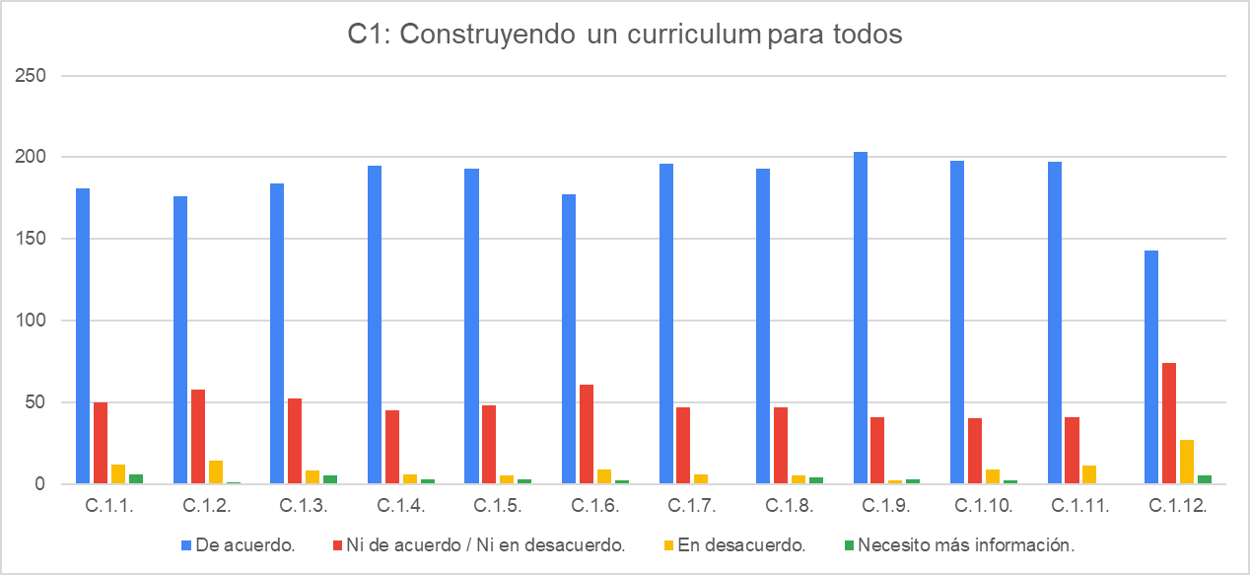

Nota: Fuente elaboración propia

**Figura 6.** Percepciones de los estudiantes sobre la orquestación del aprendizaje.

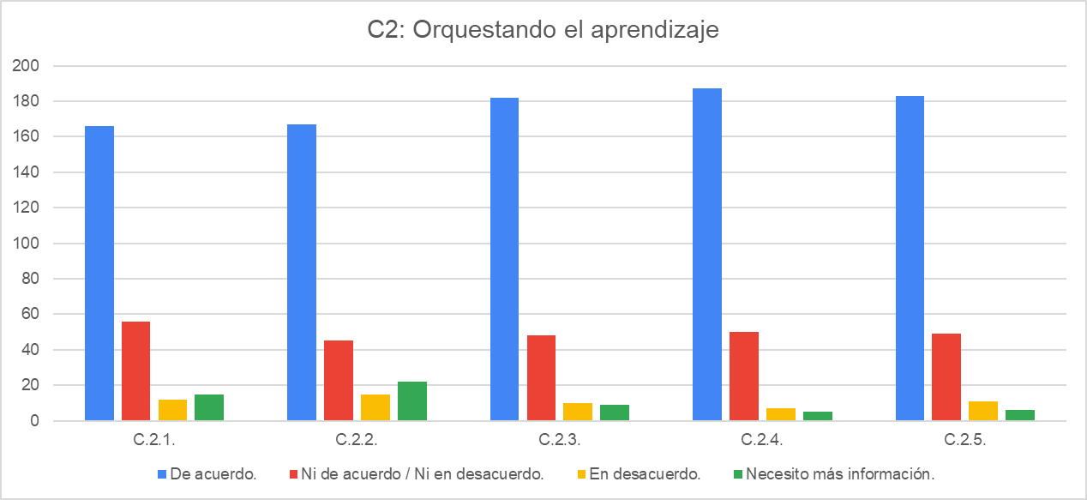

Nota: Fuente elaboración propia.

En resumen, los resultados reflejan tanto fortalezas como desafíos en las dimensiones evaluadas mediante el Index for Inclusion. Si bien los estudiantes valoran los esfuerzos institucionales por fomentar la colaboración y eliminar barreras al aprendizaje, persisten áreas de oportunidad, especialmente en la accesibilidad física, la interacción con las familias y la participación en actividades complementarias. Estos hallazgos ofrecen una base sólida para la discusión y para diseñar estrategias que promuevan una inclusión educativa más efectiva en el entorno universitario.

**Discusión**

La Dimensión A del Index for Inclusion, "Creando culturas inclusivas", se centra en construir valores y relaciones que fortalezcan el sentido de pertenencia y colaboración en la comunidad educativa. Esta dimensión es fundamental para cumplir con el objetivo del estudio de analizar las percepciones estudiantiles sobre las barreras al aprendizaje y la participación, específicamente aquellas relacionadas con la interacción entre compañeros, el personal docente y las familias. Los resultados muestran fortalezas significativas en la colaboración entre estudiantes, como lo refleja el ítem A.1.2, donde la mayoría expresó que los estudiantes se apoyan mutuamente. Esto indica que la cultura universitaria fomenta un ambiente de ayuda y cooperación, alineado con los valores inclusivos fundamentales. Sin embargo, el ítem A.1.5, relacionado con la interacción entre el personal y las familias, obtuvo valoraciones más bajas. Este hallazgo sugiere una desconexión en las relaciones externas de la institución, señalando una posible barrera para consolidar una comunidad inclusiva completa.

Los hallazgos coinciden con lo planteado por Booth y Ainscow (2000), quienes destacan que los valores inclusivos son esenciales para consolidar una comunidad educativa comprometida con la inclusión. Además, Ong et al. (2017) enfatizan que los espacios colaborativos son clave para fortalecer el sentido de pertenencia, especialmente en grupos subrepresentados, lo que se alinea con las percepciones positivas sobre la colaboración estudiantil en este estudio; sin embargo, la desconexión observada entre la institución y las familias refleja un desafío similar al señalado por Risner et al. (2020), quienes encontraron que la falta de implementación efectiva de políticas inclusivas puede limitar el impacto de las iniciativas de diversidad. Este aspecto también está relacionado con la falta de recursos y tiempo para fortalecer las relaciones externas, como señala Casale (2024).

Fortalecer las culturas inclusivas en la universidad requiere acciones específicas. La promoción de la interacción entre la institución y las familias, a través de talleres o actividades conjuntas, podría mejorar esta relación y generar un sentido de comunidad más amplio. Asimismo, la capacitación docente en actitudes inclusivas, como sugieren Krischler y Cate (2019), puede tener un impacto directo en la percepción estudiantil, fomentando un ambiente cohesionado y respetuoso. Finalmente, la creación de espacios de colaboración, como mentorías o contraespacios, podría reforzar la participación activa de estudiantes de diversos contextos (Ong et al., 2017), favorece que las diferencias sean percibidas como una fortaleza en vez de una barrera.

En conclusión, la Dimensión A resalta avances significativos en la colaboración entre estudiantes, pero también identifica desafíos importantes en la interacción con las familias. Se refleja la necesidad de implementar acciones para fortalecer los valores inclusivos en todos los niveles de la comunidad educativa, conectando estos hallazgos con las barreras al aprendizaje y la participación analizadas en las siguientes dimensiones.

La Dimensión B del instrumento, "Estableciendo políticas inclusivas", examina cómo las instituciones educativas desarrollan y gestionan sus políticas internas para garantizar la participación y el aprendizaje de todos los estudiantes. En el contexto del presente estudio, esta dimensión se vincula directamente con el objetivo de identificar barreras al aprendizaje y la participación en la educación superior. Los resultados muestran que los estudiantes perciben políticas positivas en ciertos aspectos, como la ayuda para nuevos miembros del personal (ítem B.1.2), lo que sugiere esfuerzos por promover una integración efectiva en la comunidad universitaria. Sin embargo, se identifican desafíos significativos en la accesibilidad física de las instalaciones (ítem B.1.4), lo que refleja una barrera estructural que limita la participación plena de estudiantes con discapacidades.

Estas barreras son consistentes con lo señalado por Campo et al. (2020), quienes destacaron que la falta de accesibilidad física no solo afecta las actividades académicas, sino también las recreativas, que son esenciales para el bienestar integral de los estudiantes. Además, Hadjikakou y Hartas (2007) enfatizan que la provisión efectiva para estudiantes con discapacidades depende de la identificación precisa de sus necesidades y de la implementación de servicios accesibles. Los resultados del presente estudio reflejan una insuficiencia en estas áreas, lo que subraya la necesidad de un enfoque más sistemático para abordar las barreras físicas y tecnológicas en los campus universitarios. Por otro lado, Gaona (2023) menciona que la falta de flexibilidad en los entornos universitarios, como horarios rígidos y recursos limitados, agrava estas barreras y dificulta la experiencia educativa de los estudiantes con necesidades específicas.

Para superar estos desafíos, diversas metodologías han demostrado ser efectivas en otros contextos. Luna et al. (2021) sugieren la implementación de auditorías de accesibilidad como una herramienta clave para identificar deficiencias en las instalaciones y establecer planes de acción concretos. Este enfoque es particularmente relevante en el contexto de las universidades latinoamericanas, donde los recursos son limitados y las barreras físicas persisten. Además, Collins et al. (2018) destacan la importancia de capacitar al personal docente y administrativo en temas de accesibilidad y educación inclusiva, lo que no solo mejora las adaptaciones físicas, sino que también fomenta metodologías pedagógicas más inclusivas. Ortiz et al. (2020) refuerzan la necesidad de promover una cultura institucional que valore la diversidad, argumentando que las campañas de sensibilización y los talleres pueden contribuir significativamente a crear un ambiente inclusivo.

Comparando estos hallazgos con otras regiones, se observa que las universidades en países desarrollados han implementado políticas más efectivas debido a legislaciones específicas que exigen estándares de accesibilidad. Hadjikakou y Hartas (2007) señalan que estas normativas han permitido avances significativos en Europa, mientras que en América Latina, las universidades enfrentan desafíos relacionados con la falta de recursos y la resistencia al cambio. Esto sugiere que, aunque existen esfuerzos aislados, es necesario un enfoque más coordinado y sistemático para garantizar la accesibilidad en las universidades de la región.

En conclusión, la Dimensión B refleja retos en la implementación de políticas inclusivas en la universidad estudiada. Ya que, si bien los estudiantes valoran ciertos aspectos, como la integración del personal, las barreras físicas y la falta de recursos accesibles persisten como obstáculos significativos. Es esencial que las instituciones adopten acciones integrales, como capacitación del personal y promoción de una cultura inclusiva, para garantizar que todos los estudiantes puedan participar plenamente en el entorno educativo.

La Dimensión C del Index for Inclusion, "Desarrollando prácticas inclusivas", se centra en cómo las instituciones educativas adaptan sus métodos pedagógicos y currículos para garantizar la participación activa y equitativa de todos los estudiantes. En el presente apartado, los resultados reflejan percepciones positivas respecto a la atención a la diversidad en el aula, como se observa en el ítem C.1.1, donde los estudiantes valoraron que las clases responden adecuadamente a las diversas necesidades. Sin embargo, se identificaron áreas de mejora, especialmente en la participación en actividades complementarias (C.1.12) y en el aprovechamiento de los recursos comunitarios para apoyar el aprendizaje inclusivo (C.2.3). Estos resultados subrayan la necesidad de un enfoque integral para fortalecer las prácticas inclusivas dentro y fuera del aula.

Estos hallazgos coinciden con lo señalado por González-Gil et al. (2019), quienes destacan que la implementación de prácticas inclusivas en el aula depende en gran medida de la formación y disposición de los docentes para atender la diversidad. Docentes capacitados no solo facilitan el aprendizaje de estudiantes con discapacidades, sino que también fomentan un ambiente de respeto y colaboración que beneficia a todos los estudiantes. Asimismo, Guillén (2024) subraya que las barreras derivadas de la diversidad lingüística y cultural pueden limitar la capacidad de participación de ciertos estudiantes, lo que resalta la necesidad de desarrollar estrategias pedagógicas adaptadas a contextos diversos, garantizando su aplicación efectiva. Este enfoque incluye la creación de materiales didácticos accesibles y la capacitación docente en metodologías inclusivas.

El diseño curricular es otro aspecto fundamental en la promoción de prácticas inclusivas. Según Tovar y Sarmiento (2011), el desarrollo curricular debe ser una responsabilidad compartida entre docentes, estudiantes y otros actores educativos, asegurando que las adaptaciones respondan a las necesidades de todos. Cueva (2024) argumenta que las modificaciones en la planificación, ejecución y evaluación de actividades educativas son esenciales para abordar la diversidad, garantizando el acceso equitativo al currículo. No obstante, persisten barreras significativas en este ámbito. Por ejemplo, Choque y Jáuregui (2022) identificaron que la falta de un diseño curricular adecuado puede contribuir a la deserción académica, especialmente cuando las asignaturas son percibidas como excesivamente complejas y los estudiantes no reciben el apoyo necesario. Asimismo, Utreras (2021) señala que las tensiones entre lo académico y lo emocional afectan la capacidad de los docentes para brindar un acompañamiento efectivo, lo que subraya la importancia de considerar el bienestar emocional como parte integral de las prácticas inclusivas.

Para abordar estas barreras, es crucial implementar estrategias efectivas que promuevan la inclusión educativa. Scarpino y Johnson (2021) sugieren que el diseño curricular debe reconocer y valorar la diversidad, no solo a través de adaptaciones en los contenidos, sino también mediante metodologías que fomenten la participación activa. La capacitación continua de los docentes también es fundamental. Martínez et al. (2014) proponen una educación basada en evidencia, utilizando datos para informar las decisiones pedagógicas y garantizar que las prácticas inclusivas sean efectivas. Además, Arvizu (2024) destaca la importancia de adoptar un enfoque contextualizado que considere las particularidades culturales y sociales de cada institución, especialmente en el contexto latinoamericano.

En conclusión, la Dimensión C destaca tanto aciertos como desafíos en las prácticas inclusivas en la universidad estudiada. Aunque los estudiantes perciben esfuerzos positivos en la atención a la diversidad en el aula, persisten barreras relacionadas con el diseño curricular, la participación en actividades complementarias y el aprovechamiento de recursos comunitarios. Superar estos retos requiere estrategias integrales que incluyan la capacitación docente, el re-diseño curricular y la promoción de un entorno educativo que valore y respete la diversidad.

**Conclusión**

Los resultados de esta investigación confirman que la educación inclusiva en el nivel superior enfrenta desafíos significativos relacionados con la coherencia y efectividad de sus políticas, prácticas y valores institucionales. Si bien se observan avances en la colaboración entre estudiantes y en la percepción de ciertos valores inclusivos, persisten barreras importantes, que limitan la plena participación de todos los estudiantes. Estas incluyen la accesibilidad física deficiente de las instalaciones y la falta de cohesión entre los distintos actores educativos. Además, destaca el escaso aprovechamiento de recursos comunitarios para fomentar el aprendizaje inclusivo.

El análisis realizado evidenció que, aunque las políticas inclusivas están presentes en las instituciones, su implementación carece de consistencia, lo que genera una desconexión entre los objetivos establecidos y la experiencia cotidiana de los estudiantes. Este hallazgo es consistente ya que se advierte que las BAP no solo son físicas, sino también culturales y estructurales. Asimismo, la percepción de los estudiantes revela que las prácticas pedagógicas actuales son insuficientes para garantizar una experiencia equitativa, lo que refleja la necesidad de fortalecer el diseño curricular y la formación docente.

Una contribución destacada de este estudio es el enfoque en las percepciones de los estudiantes universitarios, un aspecto menos explorado en la literatura sobre educación inclusiva. Estos puntos de vista ofrecen una perspectiva crítica sobre las barreras específicas que enfrentan en su proceso educativo; por ejemplo, las tensiones entre lo académico y lo emocional, y las limitaciones en la participación en actividades complementarias. En este sentido, se hace evidente que la educación inclusiva no debe limitarse a garantizar la presencia física de los estudiantes, sino que requiere un compromiso institucional más profundo para transformar las políticas, valores y prácticas educativas en acciones concretas y sostenibles.

El estudio resalta la importancia de continuar fortaleciendo las políticas y prácticas inclusivas en la educación superior, con un enfoque en superar las barreras identificadas y promover un entorno educativo que valore, respete y fomente la diversidad. Solo a través de una implementación coherente de estas políticas será posible avanzar hacia una educación verdaderamente inclusiva que permita la participación equitativa y el aprendizaje de todos los estudiantes.

En conclusión, este trabajo respondió a los objetivos planteados al identificar percepciones clave de los estudiantes sobre las barreras al aprendizaje y la participación, evaluar áreas de oportunidad para fortalecer la inclusión educativa y analizar el impacto de estas barreras en su experiencia académica. Los hallazgos resaltan la importancia de un enfoque integral que considere tanto las políticas como las prácticas y valores inclusivos, reafirmando la necesidad de fortalecer la educación inclusiva en el nivel superior.

**Futuras Líneas de Investigación**

A lo largo de este estudio, se identificaron varios aspectos que abren nuevas oportunidades para futuras investigaciones, estrechamente relacionadas con las barreras y facilitadores identificados en el contexto de la educación superior. Entre ellas destacan:

1. Evaluación de la implementación de políticas inclusivas en distintos contextos educativos: Examinar cómo las políticas inclusivas desarrolladas para la educación superior pueden ser adaptadas e implementadas en otros niveles del sistema educativo, como la educación básica y media superior, permitiendo una visión comparativa de las barreras y facilitadores a lo largo del proceso educativo.
2. Estudios longitudinales sobre el impacto de estrategias inclusivas: Realizar investigaciones a largo plazo para evaluar cómo las políticas y prácticas inclusivas afectan el rendimiento académico, la participación estudiantil y la percepción de equidad en diferentes cohortes de estudiantes.
3. Efectividad de los programas de capacitación docente: Analizar los resultados de programas específicos de formación docente en inclusión educativa, evaluando su impacto en la creación de ambientes de aprendizaje más equitativos y en el diseño de currículos inclusivos.
4. Diseño curricular y diversidad: Investigar cómo los currículos pueden ser diseñados o adaptados para responder a la diversidad de características y necesidades de los estudiantes, con un enfoque en la participación activa y el aprendizaje equitativo.

Estas líneas de investigación no solo complementan los hallazgos del presente estudio, sino que también ofrecen una base para seguir avanzando en la comprensión y mejora de la educación inclusiva en diversos niveles educativos y contextos académicos.

**Referencias**

Ainscow, M., & Miles, S. (2008). Making Education for All inclusive: where next? 41(2), 15-28. <https://doi.org/10.1007/s11125-008-9055-0>

Alghazo, E., & Gaad, E. (2004).General Education Teachers in the United Arab Emirates and Their Acceptance of the Inclusion of Students with Disabilities, 31(2), 95-102. <https://doi.org/10.1111/j.0952-3383.2004.00335.x>

Antayhua, S. (2024). Camino hacia la inclusión educativa: beneficio para todos. Horizontes Revista de Investigación en Ciencias de la Educación, 8(32). <https://doi.org/10.33996/revistahorizontes.v8i32.741>

Arocena, R., & Sutz, J. (2005).Latin American Universities: From an Original Revolution to an Uncertain Transition, 50(3), 231-249. <https://doi.org/10.1007/s10734-004-6367-8>

Arvizu, M. (2024). Análisis documental en instituciones de educación superior para un rediseño curricular. Latam Revista Latinoamericana de Ciencias Sociales y Humanidades, 5(3). <https://doi.org/10.56712/latam.v5i3.2162>

Blanco, R. (2018). La Equidad y la Inclusión Social: Uno de los Desafíos de la Educación y la Escuela Hoy. REICE. Revista Iberoamericana Sobre Calidad, Eficacia Y Cambio En Educación, 4(3). https://doi.org/10.15366/reice2006.4.3.001

Booth, T., & Ainscow, M. (2000). Index for Inclusion: Developing Learning and Participation in Schools. Bristol: Centre for Studies on Inclusive Education (CSIE).

Campuzano, J., & Cuéllar, M. (2021). Formación docente y retos de la inclusión educativa: Un análisis en el contexto universitario. Educación y Sociedad, 39(4), 67-83.

Casale, G. (2024). Coaliciones efectivas en el rediseño de la formación docente. Nuevas Direcciones para los Colegios Comunitarios. <https://doi.org/10.1002/cc.20615>

Choque, M., & Jáuregui, R. (2022). Análisis del diseño curricular como factor de deserción académica. Yachay Revista Científico Cultural, 11(1). <https://doi.org/10.36881/yachay.v11i1.139>

Collins, T., Parker, L., & Moore, J. (2018). ‘Bringing everyone on the same journey’: revisiting inclusion in higher education <https://doi.org/10.1080/03075079.2018.1450852>

Cueva, M., Velarde Bermeo, C. E., Loaiza Dávila, L. E., & Giceya de la Caridad, M. C. (2024). Curricular adaptations for the inclusion of students with disabilities in the Physical Activity and Sports Pedagogy career. ConcienciaDigital, 7(2), 156-177. https://doi.org/10.33262/concienciadigital.v7i2.3012

Echeita, G. (2020). Inclusión educativa como proceso de transformación. Revista Iberoamericana de Educación, 82(1), 45-58.

Gaona, A. (2023). Bienestar Psicológico de Estudiantes Universitarios con Discapacidad de la Universidad de Pamplona y Simón Bolívar de la Ciudad de Cúcuta. Ciencia Latina Revista Científica Multidisciplinar. <https://doi.org/10.37811/cl_rcm.v7i5.8141>

González-Gil et al. (2019). Educación inclusiva: Barreras y facilitadores para su desarrollo. Un estudio desde la percepción del profesorado. Profesorado Revista de Currículum y Formación del Profesorado, 23(1). <https://doi.org/10.30827/profesorado.v23i1.9153>

Guillén, J. (2024). Inclusión educativa: Descripción de barreras por diversidad lingüística y cultural. Ride Revista Iberoamericana para la Investigación y el Desarrollo Educativo, 14(28). <https://doi.org/10.23913/ride.v14i28.1898>

Hadjikakou, M., & Hartas, D. (2007). Higher education provision for students with disabilities in Cyprus <https://doi.org/10.1007/s10734-007-9070-8>

Johnson, M. A. (2017). Contemporary higher education reform in Ecuador: Implications for faculty recruitment, hiring, and retention. Education Policy Analysis Archives, 25, 68. https://doi.org/10.14507/epaa.25.2794

Luna, J., Gómez, M., & Ruiz, P. (2021). Accesibilidad al entorno en instalaciones de acondicionamiento para personas con discapacidad física: Una revisión integradora. Revista Ciencias de la Salud.

Hederich Martínez, C., Martínez Bernal, J., & Rincón Camacho, L. (2014). Hacia una educación basada en la evidencia. Revista Colombiana de Educación, (66), 19-54.

Mínguez, R., Vélez-Calvo, X., Sanz‐Cervera, P., Cerezuela, G., & Andrés, M. (2021). Educación inclusiva en Ecuador: Perspectiva de directores, familias y evaluadores. Magis Revista Internacional de Investigación en Educación, 14(1), 1-21. <https://doi.org/10.11144/javeriana.m14.eiep>

Moreira, A. M., Techera, A. T., Reis, M. L., & Schurmann, S. (2021). "Chapter 1 The University and the Tensions of Inclusion as Part of the Ethos of Social Responsibility". In Socially Responsible Higher Education. Leiden, The Netherlands: Brill. <https://doi.org/10.1163/9789004459076_002>

Ortiz, L., Sánchez, R., & García, F. (2020). Sobrepeso e inactividad física en universitarios de la ciudad de Barranquilla: Un estudio descriptivo transversal. Ciencia y Salud. <https://doi.org/10.22206/cysa.2020.v4i3.pp23-31>

Proaño, N., Arroyo, C., & Burgos, J. (2023). La inclusión educativa en Ecuador: Una mirada desde las políticas educativas. Ciencia Latina Revista Científica Multidisciplinar, 7(3), 6607-6623.<https://doi.org/10.37811/cl_rcm.v7i3.6656>

Quispe, A., Rivera, E., & Torres, J. (2023). Identificación de barreras para la inclusión: Un enfoque desde las percepciones estudiantiles. Revista de Investigación Educativa, 9(2), 89-102.

Tovar, M. C., & Sarmiento, P. (2011). El diseño curricular, una responsabilidad compartida. Colombia Médica, 42(4), 508-517. <https://doi.org/10.25100/cm.v42i4.952>

Unceta, A., Guerra, I., & Barandiaran, X. (2021). Integrating Social Innovation into the Curriculum of Higher Education Institutions in Latin America: Insights from the Students4Change Project. Sustainability, 13(10), 5378. https://doi.org/10.3390/su13105378

UNESCO. (1994). Declaración de Salamanca y marco de acción sobre necesidades educativas especiales. Conferencia Mundial sobre Necesidades Educativas Especiales: Acceso y Calidad, Salamanca, España.

|  |  |
| --- | --- |
| Rol de Contribución | Autor (es) |
| Conceptualización | Juan José Ramírez Gámez (Principal), Luis Miguel Díaz Rodríguez (Apoyó) |
| Metodología | Juan José Ramírez Gámez, Luis Miguel Díaz Rodríguez. (Igual) |
| Software | Juan José Ramírez Gámez (Principal), Luis Miguel Díaz Rodríguez (Apoyó) |
| Validación | Luis Miguel Díaz Rodríguez (Principal), Juan José Ramírez Gámez (Apoyó). |
| Análisis Formal | Juan José Ramírez Gámez (Principal), Luis Miguel Díaz Rodríguez (Apoyó) |
| Investigación | Juan José Ramírez Gámez (Principal), Luis Miguel Díaz Rodríguez (Apoyó) |
| Recursos | Juan José Ramírez Gámez, Luis Miguel Díaz Rodríguez. (Igual) |
| Curación de datos | Juan José Ramírez Gámez (Principal), Luis Miguel Díaz Rodríguez (Apoyó) |
| Escritura - Preparación del borrador original | Juan José Ramírez Gámez (Principal), Luis Miguel Díaz Rodríguez (Apoyó) |
| Escritura - Revisión y edición | Juan José Ramírez Gámez (Principal), Luis Miguel Díaz Rodríguez (Apoyó). |
| Visualización | Juan José Ramírez Gámez (Principal), Luis Miguel Díaz Rodríguez (Apoyó). |
| Supervisión | Luis Miguel Díaz Rodríguez (Principal), Juan José Ramírez Gámez (Apoyó). |
| Administración de Proyectos | Luis Miguel Díaz Rodríguez (Principal), Juan José Ramírez Gámez (Apoyó). |
| Adquisición de fondos | Juan José Ramírez Gámez, Luis Miguel Díaz Rodríguez. (Igual) |